אחסון תוצרת טרייה על קצה המזלג:
טכנולוגיות קיימות וטכנולוגיות שנחקרות

פירות, ירקות וזרעים הם רקמות צמחיות. כל עוד הם קשורים לצמח, הם מקבלים אספקה שוטפת של מים ומזון. ברגע שרקמה זאת נקטפת או נאספת היא אינה מקבלת אספקה ואז פעילותה תלויה במלאי המזון שבה ובתנאים סביבה. איכותו שחל חומר צמחי זה תלויה בגורמים פיזיולוגיים פנימיים, גורמים ביוטים חיצוניים וכן גורמים פיזיקלים. 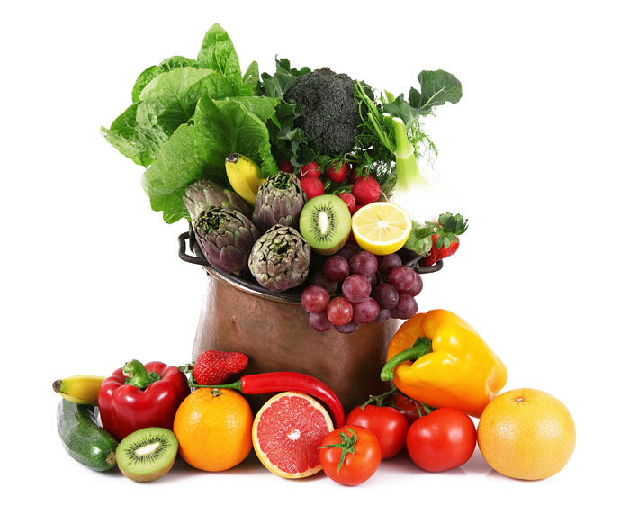

מלבד מתקפות של גורמים חיצוניים שונים (חרקים, מיקרואורגניזמים),
יש גורמים נוספים המשפיעים על חיי המדף: הפרי/ירק הוא אורגניזם חי הממשיך לחיות גם לאחר קטיפתו וממשיכים להתבצע בו תהליכים פיזיולוגים שונים כמו למשל נשימה, דיות, יצירה והפרשת הורמונים כגון אתילן .
תהליכים אלה גורמים להפחתה של הסוכרים, החומצות האורגניות והמים. אלה גורמים לאחר זמן אחסון מסוים לפגיעה ביכולת לשווק את ה פרי או הירק.
אתילן הוא גז שֶמֻכָּר בתור ”הורמון הבשלת הפרי“. כל פרי מייצר כמות כלשהי של אתילן במהלך מחזור חייו. אולם בחלק מהפירות, רמות האתילן עולות בחדוּת כאשר הפרי מתחיל להבשיל. אפשר לסווג פירות לשתי קבוצות עיקריות, בהתבסס על תגובתם לאתילן במהלך ההתבגרות. הקבוצה הראשונה נקראת פירות קְלימַקְטֵרִיים, שבהם ההבשלה מְלֻוָּה בעלייה חדה ברמות האתילן. הפירות האלה יכולים להגיב בהבשלה מואצת גם לאתילן שמגיע אליהם ממקור חיצוני. פירות אלה כולל פירות בשרניים כמו עגבנייה, אבוקדו, תפוח, מֶלוֹן, אפרסק, קיווי ובננה. הקבוצה השנייה נקראת פירות לא קלימקטריים, ובה ייצור האתילן אינו מתגבר במהלך ההבשלה. אולם, הפירות האלה עדיין יכולים להבשיל אם הם נחשפים למקור אתילן חיצוני, בדומה לפירות קלימקטריים. פירות אלה כוללים תותים, ענבים ופירות הדר ותפוחים, טיפול באתילן מפחית את פרק הזמן לפני שההבשלה מתרחשת. חלק מהפירות, כמו אבוקדו, אינם מבשילים בעודם מחוברים לעצים, ומגבירים באופן הדרגתי את רגישותם לאתילן לאחר קצירתם [6.[

אחסון מסחרי של תוצרת חקלאית טרייה מחייב שימת דגש על טיפול נאות.
אחסון בקור מאט את השפעתם של כל הגורמים המצויינים למעלה.
בעבר היו נוהגים לאחסן תוצרת חקלאית טרייה בסביבה קרה כמו מרתפים, מערות ושימוש בקרח. גם כיום נהוג לאחסן תוצרת חקלאית בחדרי קירור ובמקררים מבוססי חשמל ואילו השימוש באמצעי קירור שאינם תלויים בחשמל משמש רק במקומות שהחשמל בהם אינו נגיש. הורדת טמפרטורת האחסון מפחיתה פעילות אנזימתית, תהלכי נשימה ותהליכים מטבוליים המתרחשים בתוצרת החקלאית, כמו כן טמפ' נמוכות לרוב מורידות את קצב ההתרבות של מיקרואורגניזמים ומזיקים שעלולים להזיק לזרעים/פרי הקטוף. בחקלאות המודרנית מקפידים על שמירתה של "שרשרת הקירור" במהלך כל הליך הטיפול בתוצרת. החל משלב הקטיף, התובלה, טיפול ומיון בבית האריזה ואחסון בחדרי הקירור. חשוב לדעת שגם לקירור יש מגבלות. ישנן מיני רקמות צמחיות שאיכותן יורדת בשל קרור. הירידה באיכות נגרמת בשל פגיעת הקור בממברנה של התא, פגיעה היכולה לגרום למוות של תאים.
"שרשרת הקירור"
השלבים השונים של הטיפול בתוצרת החקלאית האסופה. קליטה > אחסון ובקרת תנאי אחסון > אריזת הזמנות > הובלה ובקרת תנאי הובלה

אחד הגורמים החיצוניים המרכזיים המאיימים על קצור חיי המדף המרכזים הוא ריקבון. ריקבון עלול להתפתח בעקבות התקפה של פטריות או חיידקים, או שניהם. אצל רוב היצרנים, מקובל להשתמש בחומרי הדברה סינתטיים אחרי הקטיף כנגד גורמי הריקבון. חומרי הדברה אילו נשארים על קליפת הפרי או הירק ואף לחדור לציפה. כיום ישנה מודעות גבוהה לשאריות חומרי הדברה והשפעותיהם השליליות ארוכות הטווח על בריאות הציבור והסביבה. בעיקר בעקבות דו"ח של המועצה הלאומית האמריקנית למחקר (NRC) (1987), שבו נאמר במפורש: "כקבוצה, קוטלי פטריות מציבים קשיים מיוחדים בפנינו בגלל 9 תרכובות מסרטנות המהוות כ- 90% מכלל המכירות של קוטלי הפטריות בעולם". נושא השימוש בחומרי הדברה במוצרי מזון, ממשיך להיות במוקד הדיון הציבורי והממלכתי ברוב המדינות בעולם.
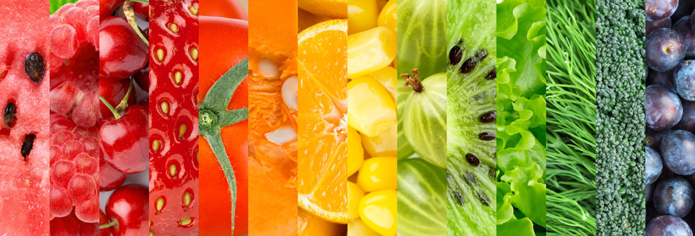
מגבלות בפעולתם של השיטות והחומרים הקיימים וכן המודעות הגוברת לסכנות בשימוש בחומרי הדברה כימיים במיוחד בחומרי מזון, מניעות את כל הגורמים המעורבים בייצור, שימור ושיווק מזון (חקלאים, התעשייה, רשויות הבריאות והסביבה, קהילת המחקר והצרכנים), למצוא תחליפים יעילים, וריווחים מבחינה כלכלית תוך כדי שמירה על מזון בטיחותי ואיכותי.

 | ציינו שלושה מדדים היכולים לשמש כסמנים לקביעת המועד המתאים לקטיף

בפעילות אנו נתרכז בטיפול בתוצרת החקלאית לאחר האסוף/קטיף. אך הטיפול בפרי ושמירה על איכותו ועל חיי המדף שלו מתחילים כבר בשדה.
לפניכם מספר מאמרים, קראו אותם וכתבו 2 דוגמאות מהם לטיפולים הנעשים בפרות לפני הקטיף, תוך כדי הקטיף, הבאת הפרי לבית האריזה, הכנת בית האריזה
- הטיפול בעגבניות שרי- ארגון מגדלי הירקות
- טיפול בפירות מנגו- עלון הנוטע
- המלצות לטיפול בפירות הפלפל- מו"פ ערבה

ציינו 5 שמות של מינים שונים של פירות , שיש המלצה לאחסנם תוך שימוש ב MCP. מה משותף לפירות אלה?
תוכלו להיעזר ב:

הנחיות נוכחיות לשימור פירות וירקות למגדלים, בתי אריזה ומפעילי חדרי קירור מסחריים:

ביחידת לימוד זאת נציג דוגמאות לבעיות אחסון של תוצרי חקלאות שונים ופתרונות אפשריים שפותחו בשנים האחרונות:

טיפולים פיסיקליים
טיפולים פיסיקליים כמו: טיפולי חום (בסביבה יבשה או לחה), הקרנה בקרני UV, שטיפת הפרי והברשתו במים חמים, שינוי של האטמוספרה סביב לתוצרת (הורדת ריכוז חמצן/העלאת ריכוז CO2) – על ידי דינוג/ ויסות האטמוספרה בחדרי הקירור. שימוש בחומרי אריזה חדשניים.

- מניעת ריקבון בתוצרת חקלאית מאוחסנת על ידי תכשירים להדברה ביולוגית
מבין החלופות הרבות, הדברה ביולוגית, המתבססת על שימוש במיקרואורגניזמים אנטגוניסטיים טבעיים (כמו שמרים או חיידקים), הייתה ועודנה במרכז ההתעניינות של הקהילה המדעית, חברות פרטיות והתעשייה של תוצרת חקלאית טרייה. שימוש באנטגוניסטים אילו, אמור לדכא את התפתחותם של זיהומים על ידי הנוצרים על ידי פתוגניים שאליהם נחשפת התוצרת בשלב יצורה החקלאי, איסופה ואחסנתה.
מניעת זיהומים בזמן האחסון על ידי האנטגוניסטים המיקרוביאליים נעשות בדרכים שונות: המרכזית שבהן היא "תחרות"-כלומר הם מתחרים עם הפתוגניים על משאבים שונים המצויים בתוצרת במיוחד חומרי הזנה ומקום או שיש להם יכולת ריבוי מהיר. לחלק ממיקרואורגניזמים אלה (האנטגוניסטים המיקרוביאליים) יש כושר ליצירת biofilm – שכבה צפופה שלהם. שכבה זאת יכולה פיזית למנוע מהפתוגניים מקום ואפשרות להשיג מזון. דרכים אחרות בהם פעילים האנטגוניסטים יכולים להיות על ידי הפרשה של חומרים אנטיבקטריילים הפועלים כנגד הפתוגנים, טפילות על המיקרואורגניזמים הפתוגניים, או על ידי אינדוקציה של עמידות בפרי עצמו כנגד הפתוגניים. מאז הגלוי של האנטגוניסט המיקרוביאלי הראשון, חוקרים ברחבי עולם זיהו ובודדו אנטגוניסטים נוספים, אשר יש להם פוטנציאל לדכא ריבוי טווח רחב של פתוגניים הפועליים לאחר הקטיף/אסוף. אך למרות זאת השימוש המסחרי בהם הוא מוגבל.

הסבירו מה יכולים להיות המגבלות בשימוש בהדברה ביולוגית כתחליף להדברה כימית.

שימוש בחומרים שמקורם טבעי
שימוש בחומרים שמקורם טבעי כמו- שמנים אתרים, שימוש בחומצות חלשות כגון חומצה אסקורבית וכן בציטוזין (חומר אנטי מיקרוביאלי שבודד מצדפות- יש מחקרים שהעידו על השפעה סינרגיסטית של ציטוזין ושמרים יכול לעכב: תהליכים אנזימתיים, פגיעה במרקם הפרי וריבוי של מיקרואורגניזמים פתוגניים.

טיפוח של עמידות טבעית
הוכיח עצמו כיעיל במניעת מחלות צמחים, אך עדיין לא יושם לגבי הארכת חיי מדף. הסיבה לכך היא כיוון שההשקעה בטיפוח הייתה כדי להשיג תכונות רצויות אחרות בפירות/ירקות כמו צבע, טעם, גודל וכו'. בשנים האחרונות התפרסמו מחקרים שבהם נעשו ניסיונות למצוא את הבסיס הגנטי של חיי מדף ארוכים ועמידות של פירות נגד מחלות המופיעות לאחר קטיף.

חומרים כימיים

אחד מהחומרים הכימיים המשמשים היום להארכת זמן האחסון, הוא : 1-MCP, 1-Methylcyclopropene מולקולה עטורת הפרסים שגרמה למהפכה עולמית בכל תחום “אחר קטיף”. מנגנון פעולתה מתבסס על כך שהחומר פועל כ"מעכב תחרותי" הוא ניקשר לקולטני האתילן בפרי ובכך מונע את התקשרות האתילן הן ממקור פנימי והן ממקור חיצוני.
שימוש ב MCP-1 נפוץ בענף הפרחים ובפירות כמו: תפוחים, קיווי, עגבניות, שזיפים, אפרסמונים, אבוקדו ומילונים. השימוש בו אושר על ידי 34 מדינות בהם האיחוד האירופאי וארה"ב.
על חשיבות השימוש ב MCP ניתן ללמוד על ידי עיון בטבלה המופיעה באתר. בטבלה מתוארת השפעת חשיפה לאתילן על פירות וירקות שונים.

- גישות אינטגרטיביות
קומבינציות שונות של השיטות שהוזכר לעיל: סוכנים מיקרוביולוגים, חומרים ממקור טבעי, מניפולציה של הסביבה הטבעית, פיתוח חומרי אריזה חדשניים

